**REF 713-12**  
Débit sur eau de refroidissement - Messung von Kühlwasser

|  |
| --- |
|  |

**Société** : Schnupp Hydraulik

**Secteur activité** : Systèmes hydrauliques (Dépatement Presss)

https://www.schnupp.com

**Conditions opératoires** : appareil de mesure robuste pour l'eau de refroidissement  
  
 Plage de température normale de l'eau de refroidissement, pression normale.

Problématique :  Le client veut visualiser avec certitude et  facilité les flux.

Selon la taille de la presse, l'appareil est exposé à de fortes vibrations.  
  
**Solution BAMO Kirchner** : KLA Depuis plus de 20 ans  
  
**Concurrents** : Diverses méthodes de mesure et fabricants. Le KLA est uniquement produit par BAMO Kirchner .

Il existe un autre fournisseur sur le marché, mais ses appareils sont également fabriqués par BAMO Kirchner

 Le client achète régulièrement  
  
**Conclusion** : Le KLA est un appareil très robuste avec une très longue durée de vie.

**REF 713-12**

**Messung von Kühlwasser**

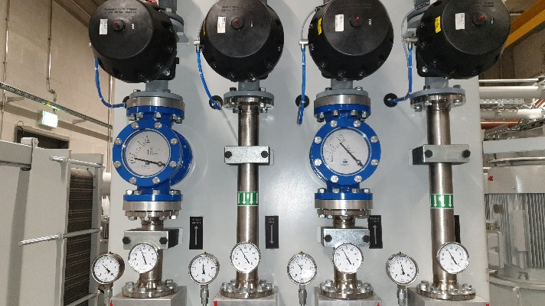

**Unternehmen:** Schnupp Hydraulik

**Branche:** Hydraulik Systeme für Pressen

**Einsatzverfahren:** Robustes Messgerät für Kühlwasser

**Betriebsbedingungen:** Kühlwasser normaler Temperaturbereich, normaler Druckbereich. Gerät je nach Größe der Presse aber starken Vibrationen ausgesetzt.

**Kirchner-Lösung:** KLA

Startdatum: Seit mehr als 20 Jahren

**Mitbewerber:** Verschiedenste Messverfahren und Hersteller. Das KLA wird nur von Kirchner und Tochter produziert. Auf dem Markt gibt es zwar noch einen weiteren Anbieter, der lässt seine Geräte jedoch auch bei Kirchner und Tochter produzieren.

**Aktueller Stand:** Kunde kauft regelmäßig

**Fazit:** Das KLA ist ein sehr robustes Gerät mit sehr langer Haltbarkeit.